

HLAVENECKÝobčasník

Informační zpravodaj Obecního úřadu a Sboru dobrovolných hasičů v Hlavenci
prosinec 2007 číslo 6 ročník 3
ŠTĚDROVEČERNÍ ZVYKY A POVĚRY
Štědrovečerní obyčeje náleží k nejkrásnějším zvykům lidovým. Některé svým původem sahají až do dob pohanských. Bylo by škoda, kdyby zmizely. Štědrý den je malým svátkem. Většinou se zachovává půst. Dětem se slibuje, postí-li se, že uvidí zlaté prasátko. A kde se nepostí, bývá oběd jen poloviční, protože hospodyně má starosti s vařením a pečením vánoček a štědrovečerní večeře. Kdyby se jí vánočky nepodařily, v peci připálily, čekala by jí příštího roku těžká nemoc.
Má i jiné starosti. Na dvoře udělá kruh z řetězu a do něho nasype drůbeži, která vběhne zobat zrní do kruhu.Tak si hospodyně drůbež zabezpečí, aby se jí nikdy nerozbíhala. Při práci uplyne den a nastane večer, večer plný tajemnosti, kouzla a radosti. Dříve se nerozsvítí, dokud nevyšla první hvězda, nebo dokud nerozsvítí sousedi, jinak by prý měli mnoho blech. Než usednou k večeři, šlapou na sekeru, aby nohy nebolely. Lichý počet stolujících nevěstí nic dobrého. Hospodyně nemá od večeře vstávat, aby se jí dařila drůbež. K večeři bývají různě upravené ryby, někde místo ryb mívají usmažené maso (obyčejně králičí), někde hrách nebo hubník, kterému se říká ,,Kuba“, neboť praví pořekadlo:,,Kdo Kubu nejídá, peněz nemívá“. Hrách rovněž značí bohatství. Na konec večeře bývá čaj, káva, punč, pečivo, nejčastěji jablečný závin, jablka a ořechy.
Po večeři (někde již před večeří) rozsvítí svíce na vánočním stromku a dávají si dárky.
Zbytky od štědrovečerní večeře dostanou domácí zvířata a živly. Každé krávě dají kousek vánočky, nejen aby hodně dojily, ale i proto, že o půlnoci po štědrém večeru hovoří dobytek lidskými hlasy a přeje svému hospodáři dobré nebo zlé, podle toho jak se hospodář k dobytku chová. Pes dostane zbytky devatera jídel, aby dobře kousal. Studni se dají drobty, aby čistou a dobrou vodu měla, v sadě se zahrabou odpadky od jídla pod stromy, aby měli hodně ovoce. I ohni se hodí drobečky a kosti, aby neškodil. Hospodyně jde ke kurníku, klepe hřeblem na dvířka a žádá, aby slepice hojně vajec nesly. Ozve-li se při tom slepice, volá tím do stavení neštěstí.
Dívky hořící zvědavostí rozmanitými způsoby zjišťují, zda a jak se provdají.Také klepou na kurník. Zakokrhá-li kohout, do roka se vdají. Ozve-li se slepice, zůstanou svobodny. Na zahradě třesou bezem a říkají: ,,Třesu, třesu bez, ozvi se mi pes, kde můj milý večeří dnes“. Nebo klepou plotem, podobně říkajíce. Vybíhají na náves odkud se ozve pes, odtud přijede jejich milý. Naberou náruč polínek, pokud je jejich počet sudý, vdají se, liché číslo znamená opak nebo vdovce. Jméno zjišťují jiným způsobem, dívka oloupe jablko, aby slupka zůstala celá, třikrát s ní zatočí a hodí ji za sebe. Potom písmeno, které nejvíc připomíná tvar slupky je počáteční písmeno ženichova jména. Nebo o Boží hod vyjde děvče v pravé poledne na cestu majíc v ruce jedno jablíčko od Štědrého večera. Kterého zaměstnání jest první muž jehož potká, téhož povolání bude její manžel. Štědrý večer bývá vůbec často žádán, aby zjevil tázajícím se budoucnost. Mládež hází si střevícem přes hlavu. Obrátí-li se špičkou ke dveřím, půjdou z domu, jinak zůstanou doma. Pouštějí se takzvané lodičky (skořápky se svíčkami), čí lodička dopluje nejdál, ten se dostane nejdál do světa. Někde odlévají olova, věštíce z odlitých tvarů svou budoucnost. Rozkrojené jablko s hvězdou ve středu značí dlouhý život, s křížem smrt. Každý z přítomných si rozsvítí svíčku, čí nejdříve shoří, nejdříve umře. Podle počtu rodiny se nakrájejí kousky vánočky a zavolá se pes, čí kousek pes sežere, ten první zemře. Mládež prosekává otvor do ledu, aby spatřila v hlubině vodní svou budoucnost.
Převzato z ,,Naše Polabí, Prosinec 1924“.
Převzato z ,,Naše Polabí, Prosinec 1924“.
Vojtěch Nováček
Vojtěch Nováček



PF 2008
Děkujeme všem občanům za spolupráci, podporu i inspiraci v letošním roce, za to, že díky Vám všem je Hlavenec vesničkou klidnou a pro většinu z nás také k životu milou.
Krásné a klidné prožití vánočních svátků a šťastný vstup do nového roku 2008
přeje obecní zastupitelstvo
a Hlavenecký občasník.

Sbor dobrovolných hasičů v Hlavenci pořádá
v pátek 7.12.2007 od 19 ⁰⁰ hod
VALNOU HROMADU

v sobotu 8.12.2007 od 14 ⁰⁰ hod MIKULÁŠSKOU nadílku s diskotékou

HLAVENECKÝ občasník -1-

HLAVENECKÝ občasník

aneb …a STROMY pro obec a obec PRO RADOST byla veliká radost.
Chtěli bychom všem , kteří se zúčastnili 10. listopadu výsadby stromů, poděkovat právě za jejich účast, za to, že přiložili ruku k dílu, za to, že se nezalekli bláznivého počasí, kdy se střídal déšť se sněhem a že měli stále úsměv na tváři ošlehané větrem.
Akce se zúčastnilo 50 dobrovolníků, z toho 46 Hlavenečáků, včetně dětí i minidětí, 2 Staroboleslaváků (Brandejšťáků), 2 Moraváků (již brzy též Hlavenečáků). Bylo vysazeno 37 stromů a to za tři hodiny i se zakůlováním. Další dva stromy byly dosazeny v následujícím týdnu. Celkem tedy 39 stromů. 34 z nich má své „adoptivní rodiče“, občany, kteří přispěli peněžní částkou 700 Kč na jejich výsadbu. Celá akce byla vyúčtována na částku 44827 Kč. 20 tis získala obec od Nadace partnerství z programu STROM ŽIVOTA malé granty, částkou 23 800 Kč přispěli občané.
Tak ohromná podpora nás všechny mile překvapila.
DĚKUJEME. Za obecní úřad
Andrea Štěpařová a Jarmila Smotlachová

Finančně tuto akci podpořili: Andrtovi, Blechovi, Brejchovi, Dohnalovi, Dolanská Dana, Ebertovi, Ficovi, Horčíkovi, Jelínek Jožan, Kastnerová Miloslava, Kastnerová Naďa, Krumpolcovi K+M, Krumpolec Zdeněk Kvapilovi, květinky, Minxovi, Němečkovi, Nohejlová Eva, Nováčkovi, Ondra Miroslav, Pešičková Renata, Rybáři Hlavenec 3x, Sedláčkovi, SK Nohejbal Hlavenec, Smotlachovi, Stránských, Svačinovi H+V, Štěpařovi, Uhlířovi, Vaňouskovi, Vrťovi, Zimovi.

Svou účastí tuto akci podpořili: Andrtovi, Blechovi,Čížková Eliška, Míša a Mirek, Demjanovi, Dohnal Václav st., Dohnalovi, Ebert Jirka, Ficovi s Jarečkem, Hadrbolec Pepánek, Kastnerová Naďa, Kastnerová Terezka, Kvapilovi, Němečkovi s Hátou a Jáchymem, Nohejlová Eva, Nováčkovi s Vojtěchem , Ondra Miroslav, Pacovská Petra s Petruškou, Schneiberg Miroslav s Terezkou, Smotlachovi s Barčou, Svačina Václav, Svačinovi s Davidem a Pájou, Štěpařovi, Uhlířovi, Vaňouskovi, Vrťovi, Zatloukal Jirka ml., Zigáčková Verunka. Jestli jsme na někoho zapomněli, má od nás na Burse protekční hlt oskerušovice, nezletilí čokoládičku☺.
Děkujeme také všem, kteří nás ze svých domovů podporovaly nejen psychicky, ale i přísunem životadárných tekutin☺

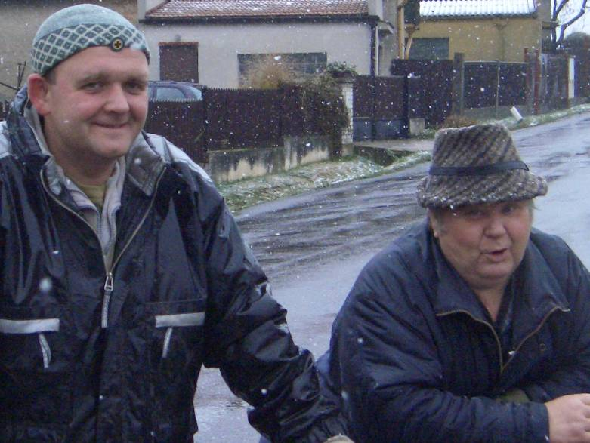
Sázeli jsme, choulili se, smáli se a na počasí láli jsme…

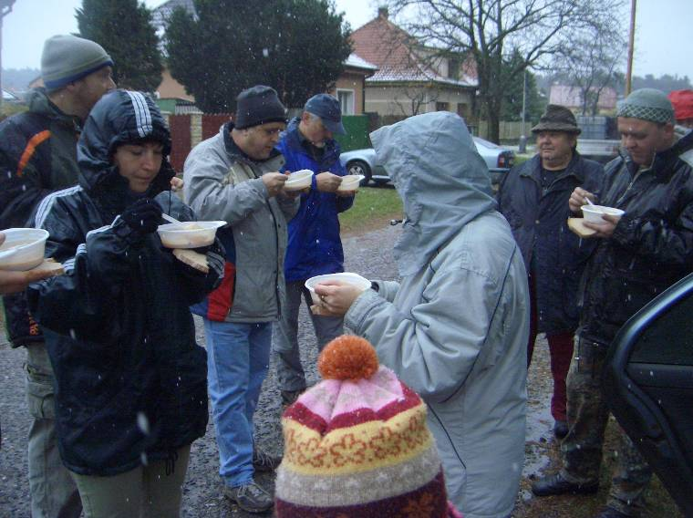

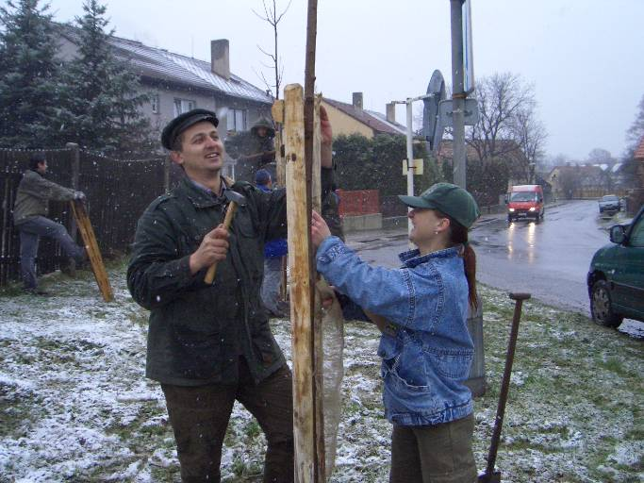
HLAVENECKÝ občasník -2-
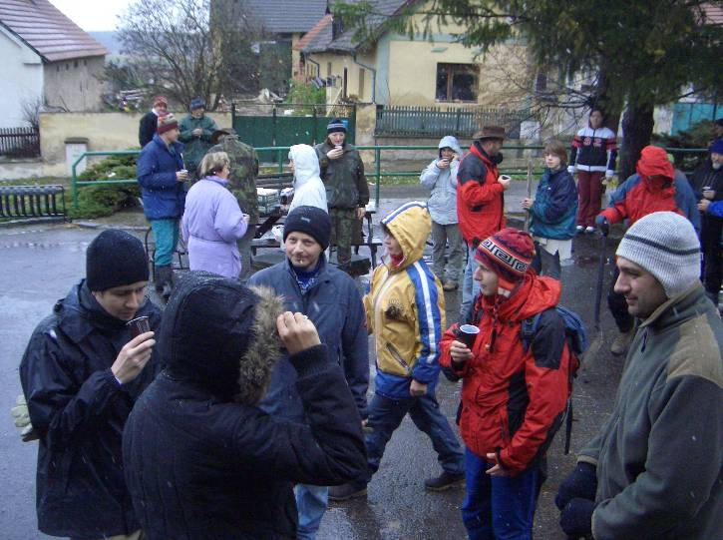
Tato akce byla podpořena z prostředků Nadace partnerství, jejímž generálním partnerem je Skanska a.s.

HLAVENECKÝ občasník
Poplatky za komunální odpad

V roce 2008 se poplatky za svoz komunálního odpadu pro trvale žijící občany nebudou měnit.
Známky za rok 2007, které jsou vylepené na popelnicích, platí do konce března 2008,
do této doby je třeba zaplatit nový poplatek na obecním úřadě. Zde je také možné zažádat o novou popelnici.
Sazba poplatku za svoz komunálního odpadu pro rok 2008 je 400,-Kč za osobu s trvalým pobytem v obci.
Sazba poplatku za rekreační objekt pro rok 2008 je 500.-Kč.
Poplatky za psy
30,-Kč za jednoho psa v domácnosti
50.-Kč za každého dalšího psa v domácnosti

Děkujeme všem…
V sobotu 17.listopadu se nás požehnaně sešlo v naší oblíbené domácí hospůdce, konal se tu již popáté úspěšný Den pro zdraví, pohodu a dobrou náladu…,
v letošním roce charitativně laděný. Peníze, které se nám podařilo vybrat, poputují v podobě tkalcovského stavu do Ústavu sociální péče v Brandýse nad Labem. Folklorní sdružení Hubertus mělo naspořené penízky z různých akcí, které se konaly v minulém roce a na které jste nám vy, občané Hlavence, přispívali. Celkem jsme měli v šuplíčku 8 600,-Kč. K tomu jsme přidali 2 000,-Kč, výtěžek z letošního představení Divadelního souboru KLIKA z Brandýsa nad Labem a hromádka se pěkně zakulatila. Tkalcovský stav, který je velmi důležitým terapeutickým pomocníkem v každém ústavu, se dá pořídit za přibližně 20 000,-Kč. A tak jsme do našeho velkého „Dnu“ šli všichni s přesvědčením, že se nám podaří těch zbylých devět tisíc získat a že uděláme společně mnoha lidem předvánoční radost. A povedlo se!!!! Na letošním Dnu pro zdraví jsme získali 9 400.-Kč a tím jsme splnili náš velký úkol.
Je třeba Vám všem občanům Hlavence poděkovat za ochotu a vstřícnost přispět nemalými finančními prostředky na tuto akci, dále děkujeme kadeřnicím Jitce Nejedlé, Zuzaně Moravcové a Katce Moravcové, pedikérce Lence Janouškové, fyzioterapeutkám Aleně Staré a Radce Polišenské, manželům Haburovým z Funatic clubu a léčiteli a masérovi Jaroslavu Jírkovi, budoucí zdravotní sestřičce Adélce Žárové, kočce Jitce Nohejlové z galerie U Tří koček, Olze Janouškové , Josefu Riglovi a všem tancujícím i bojujícím dětem z Hlavence i ze spřáteleného Kostelního Hlavna. Určitě patří poděkování i všem domácím členkám, ale i členům z Folklorního sdružení Hubertus, Divadelnímu souboru Klika a paní hostinské Daně Dolanské. Všichni tito kamarádi a troufám si říci i přátelé obce Hlavenec (doufám, že jsem na nikoho nezapomněla) celý den, a nejen v tento den, pečlivě a trpělivě pracovali bez nároku na jakýkoliv honorář, ba naopak ještě nám do společné pokladničky přihodili něco na přilepšenou. Děkujeme a věřte, že jste svojí štědrostí udělali radost mnoha lidem a to nejen v předvánočním čase.

TIP NA VÁNOČNÍ DÁREK
Vážení a milí sousedé, Hlavenečáci,
možná stejně jako já začínáte přemýšlet o tom, jakým originálním, milým a vhodným dárkem potěšit své blízké letos o Vánocích. Snad jsou tyto úvahy umocněny brzkým příchodem zimy, snad nedostatkem fantazie, možná i tím, že často „ všechno máme, nic nepotřebujeme“ a vypadáme, že nás hned tak něco nepotěší. Také pocit materiálního „přeplnění“ a souhra náhod mě přivedly na nápad užitečného a vnitřně uspokojujícího dárku.

Automat na vodu v Hlavenci nebude
Po opakovaných žádostech občanů na umístění automatu na pitnou vodu obecní úřad zjišťoval skutečnosti týkající se této záležitosti.
Obec se informovala u společnosti vodu distribuující a v sousedním Kostelním Hlavně. Zdejší obec pořídila svůj automat za 300 tisíc korun (nikoliv nový,ale repasovaný), 2x týdně (z hygienických předpisů) do něj smluvená firma přiváží 1000 litrů čerstvé vody, bez ohledu na to, zda se předešlá voda spotřebovala, nespotřebovaná voda se vypouští do kanálu (zde obec v měsících s nízkou spotřebou značně prodělává). Litr vody obec kupuje za 1,60 Kč, prodává za 2,5o Kč. Financuje ovšem el. energii potřebnou k provozu, veškeré laboratorní rozbory, opravy, atd. Během letošního roku byl automat 1x vykraden a 2x poškozen. Na dotaz, zda by firma automat naší obci pouze nepronajala zazněla jednoznačně odmítavá odpověď, z důvodů absolutní prodělečnosti.
A právě z důvodů vysokých pořizovacích nákladů a předpokladu nízkého odběru vody rozhodlo obecní zastupitelstvo tento automat v obci neumístit.
Případní zájemci mohou využít nejbližšího automat v Kostelním Hlavně (u autobusové zastávky pod hospodou) a jeho provoz tak zefektivnit. Tento automat nabízí i vodu sycenou- sodovku. Jedná se o velice kvalitní čerstvou vodu z artézských vrtů, měkkou, svým složením blízkou vodě kojenecké. Je bez jakékoliv chemické úpravy, bakteriální čistota je zajišťována UV zářením. Kvalita vody podléhá vyhlášce Ministerstva zdravotnictví.
Tak tedy: pořiďte si dítě, přesněji řečeno adoptujte jej a to na dálku. Myslím, že většina z nás už o projektu arcidiecézní charity „Adopce na dálku“ slyšela, takže jen stručně. Za peníze, které poskytnete konkrétnímu, Vámi vybranému dítěti, mu umožníte celý rok navštěvovat školu a učit se. Projekty probíhají, mimo jiné, v Africe a Indii. Právě Indii letos navštívil můj manžel a bohužel potvrdil, že chudoba v tom syrovém slova smyslu je zde běžná a mnoho dětí nejen, že nemá možnost chodit do školy, ale musí také pracovat, aby vůbec byly schopné přežít. Částka, která umožní indickému dítěti celý rok chodit do školy je 4900,-Kč. Pokud se tedy i Vy rozhodnete nadělit pod stromeček „naději na lepší život“, podrobné informace najdete na www.charita-adopce.cz. S přáním klidných vánočních svátků
Markéta Ficová.
HLAVENECKÝ občasník -3-
Hlavenecký občasník -3-

Připravuje se:
1. a 2. prosince divadelní představení Šípková Růženka dětského souboru Hlavnováček v hospodě v Sudově Hlavně od 16 00 hod
7. prosince od 19 00 hod VALNÁ HROMADA
8. prosince od 14 00 hod MIKULÁŠSKÁ NADÍLKA
15. prosince – Bursa vánočního cukroví,tentokráte převážně věnovaná dětskému vánočnímu soutěžení. Ochutnávka vánočních dobrot, svařáčku, kávičky, likérů. Výstavka fotografií Hlavenec-žije. Výstavní fotečky, prosím, odevzdejte nejpozději do 9. prosince Andree Štěpařové (603242804, a.stra@quick.cz). Výherní snímek bude po zásluze odměněn (hodnotí všichni návštěvníci Bursy vánočního cukroví).
26. prosince od 9 00 hod KOULENÍ ZELÍ
Bratrstvo Kobylí hlavy zve všechny malé i velké Hlavenečáky a jejich přátele na 5. ročník tradičního turistického a kulinářského výletu. Trasa výletu bude upřesněna dle počasí. Startovné 50 Kč na osobu. Sraz v 9 hodin dole u křížku. Dobrou náladu, věci na opékání na ohýnku a kulinářské klenoty s sebou.Nezapomeňte na teplé nápoje. (viz. Recept FADĚJEV)
31. prosince- SILVESTR v hospodě

KALENDÁŘ ROZVOZU PROPAN-BUTANU (PB) - Plnírna PB Nemyslovice pro Hlavenec na 1. pololetí roku 2008
PÁTEK ve 12 ¹⁵hod(+- 15 min)
25. ledna
15. února
7. března
28. března
18. dubna
9. května
30. května
20.června
Náhradní rozvozový den je neděle. Info: 605434377,737602827

Nebojte se vánočních svátků myslete na svoji krásu!
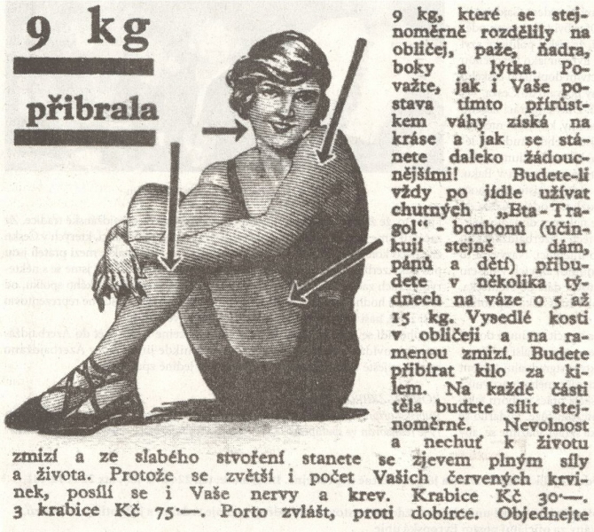

KALENDÁŘ ROZVOZU PROPAN-BUTANU (PB) - Plnírna PB Nemyslovice pro Hlavenec na 1. pololetí roku 2008
PÁTEK ve 12 15hod(+- 15 min)
25. ledna 18. dubna
15. února 9. května
7. března 30. května
28. března 20.června
Náhradní rozvozový den je neděle. Info,:605434377,737602827

Cukroví patří k tradičním znakům Vánoc.Příprava vánočního cukroví zabere obvykle celý prosinec. Nejprve pečeme cukroví, které se musí rozležet, aby změklo a získalo tu správnou chuť. K těmto druhům patří vanilkové rohlíčky, medvědí tlapky a různé kokosové cukroví. Další je v pořadí linecké cukroví. Asi dva týdny k rozležení potřebují perníčky. Pár dní před Vánocemi se můžeme pustit do nepečeného cukroví, které raději uchováváme v ledničce.Výroba vlastního cukroví je sice pracná, ale dává možnost utužit rodinné vztahy tím, že zapojíme i děti. A ani maminkám neuškodí zapomenout na chvíli na předvánoční stres spojený s úklidem a nakupováním.
Vánoce se blíží a proto Vám přinášíme několik zajímavých receptů na tradiční i netradiční vánoční cukroví.

ROZINKÁČKY200 g hladké mouky,1 lžička prášku do pečiva,100 g tuku,60 g rozinek,80 g cukru,1 vejce,vanilkový cukr,citrónová kůra
Postup:Mouku smícháme s práškem do pečiva a s cukrem, vmícháme rozinky. Přidáme změklý tuk a celé vejce. Zpracujeme těsto, vyválíme placku a vykrajujeme tvary. Pečeme v horké troubě asi 15 minut.

PLNĚNÉ KOKOSOVÉ KULIČKY light/nepečené/ 250 g nastrouhaných sušenek ,2 lžíce strouhaného kokosu,1 lžíce cukru – moučka,1 vanilinový cukr,3 lžíce kávy,1 lžíce kakaa,višně na náplň (kompot),griotka nebo rum Postup:Višně scedíme a přelijeme griotkou nebo rumem, necháme odležet. Nastrouhané sušenky smícháme s kokosem, moučkovým a vanilinovým cukrem, kávou a kakaem. Višně slijeme, vypeckujeme a do hmoty podle potřeby přidáme i šťávu z višní. Z hmoty vytvarujeme placičky do jejichž středu vkládáme višně a tvarujeme do kuličky. Kuličky obalíme v kakau, čokoládě nebo ve strouhaném kokosu.

ZÁZVORKY- recept uvedeme ve velikonočním čísle občasníku, neboť toto cukroví tety Nováčkové potřebuje právě uležení devět měsíců, aby bylo chutné a vláčné:-)

HLAVENECKÝ občasník – 4 -
Vydává obec Hlavenec v nákladu 150 ks, pod registračním číslem MK ČR E177 17

FADĚJEV (tradiční veselý nápoj na koulení zelí pro dospělé)
Vezmi starší hrnec a udělej v něm z krystalového cukru karamel, karamel nesmí být tmavě hnědý, ale světlounký. V okamžiku zesvětlání karamelu dolej cca 2 dcl vody a za varu vody rozmíchej karamel. Když je karamel rozpuštěný dolej 1 díl červeného vína a 1 díl rumu a nadále zahřívej - pozor neuveď do varu, jinak se odpaří alkohol a pak by se Tobě a kamarádům nemotala hlava a byli by jste málo veselí. Zkrátka zahřej na maximum, ale nevař. Pak přijde ochutnávání! V případě, že je nápoj pro Tebe nedostatečně sladký, možno dosladit griotkou a trochou medu. Potom šup s tím do termosky a podáváš veselý nápoj. Pozor na kelímky z umělé hmoty, které se soudruhům z NDR nepovedly.
K přípravě do termosky 2 litry potřebuješ:
- chuť vařit pro kamarády veselý nápoj
- hrst krystalového cukru na karamel
- 1litr červeného vína, nemusí být sladké
- 1 litr rumu
- griotky a medu dle chuti
..... že se to do termosky nevejde? .... no přece musím také ochutnat!

V případě, že nebudeš škudlit na kvalitě surovin je úspěch zaručen - garance kvality zaručena, testováno Bratrstvem Kobylí hlavy.

Černý Kuba
V jednom hrnci se uvaří vyprané krupky, ve druhém se udusí na másle a na cibulce nakrájené sušené houby.Všechno se pak zamíchá, přisolí, opepří, přidá se majoránka a utřený česnek, dá se to na vymaštěný pekáč a upeče.
Jahelník
Dvě třetiny přebraných jahel a jedna třetina rýže se spaří, smíchají, přidají se k tomu sušené švestky, nakrájená jablka a trochu omastku.Vše se přisolí, dle chuti přisladí, promíchá, zalije mlékem aby to bylo potopené a v troubě upeče.

